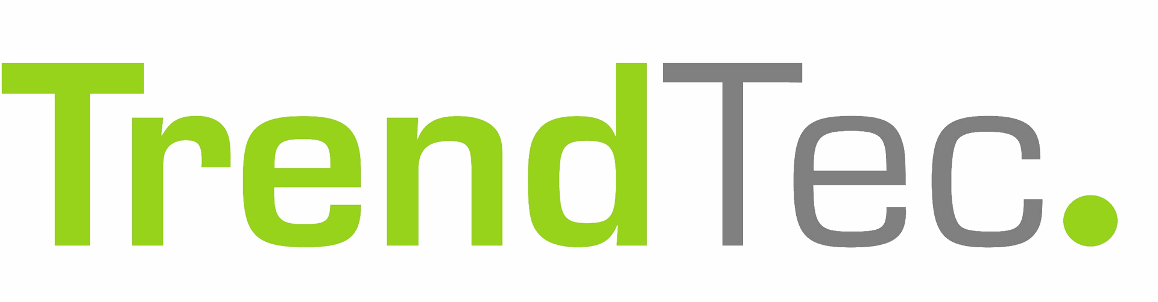

Abbildung 1: TrendTec UG Logo

Projektdokumentation zur Sommerprüfung 2026
Fachinformatiker für Anwendungsentwicklung

MDWriter
Modul zur Markdown-Dokumentation in Odoo

Name des Prüflings: Timo Giese
Durchführungszeitraum: 08.05.2026 - 26.05.2026
Projektverantwortlicher: Oliver Kölsch
Prüfende Kammer: IHK Rhein-Neckar

Umschulungsträger | Schulische Ausbildung | Praktikumsbetrieb
Deutsche Rentenversicherung  Baden-Württemberg | SRH Berufliche Rehabilitation | TrendTec UG
Mozart-Straße 3  68161 Mannheim | Bonhoeffer-Straße 1  69123 Heidelberg | Mannheimer Straße 105a  68535 Edingen-Neckarhausen
Inhalt
Abbildungsverzeichnis III
Tabellenverzeichnis III
1 Einleitung 1
1.1 Projektumfeld 1
1.2 Projektziel 1
1.3 Projektbegründung 1
1.4 Projektabgrenzung 2
2 Projektplanung 2
2.1 Projektphasen und Zeitplanung 2
2.2 Ressourcenplanung 3
2.3 Kostenplanung / Wirtschaftlichkeitsanalyse 4
3 Analysephase 6
3.1 Ist-Analyse 6
3.2 Anforderungsanalyse 7
3.3 Use-Case-Analyse 7
4 Entwurfsphase 8
4.1 Systemarchitektur 8
4.2 Datenmodell 8
4.3 Sicherheitskonzept 9
4.4 UI/UX-Konzept 9
5 Implementierungsphase 10
5.1 Modulstruktur 10
5.2 Backend-Implementierung 10
5.3 Frontend-Implementierung 11
5.4 Versionierung und PDF-Export 11
5.5 Sicherheitsumsetzung 12
6 Testphase und Abnahme 12
6.1 Testkonzept 12
6.2 Testfälle 12
6.3 Testergebnisse und Abnahme 13
7 FAZIT 14
7.1 SOLL-IST-VERGLEICH 14
7.2 BEWERTUNG DES PROJEKTERGEBNISSES 15
7.3 AUSBLICK 15
8 Anhang 16
A Abkürzungsverzeichnis 16
B Quellenverzeichnis 17
C Gantt-Diagram 18
D Use-Case-Diagramm 19
E Architekturdiagramm 20
F Datenmodell 21
G Quellcodeauszüge 22
G.1 Datenmodell 22
G.2 Automatische Versionierung 23
G.3 OWL-Komponente / Editor-Initialisierung 23
G.4 Zugriffsschutz über ACLs und Record Rules 24
H Kundendokumentation / Bedienungsanleitung 25

Abbildungsverzeichnis

Abbildung 1: TrendTec UG Logo I
Abbildung 2: Anhang C - Gantt‑Diagramm der Projektphasen 18
Abbildung 3: Anhang D - Use‑Case‑Diagramm 19
Abbildung 4: Anhang E - Architekturdiagramm des MDWriter‑Moduls 20
Abbildung 5: Anhang F - Datenmodell des MDWriter‑Moduls 21

Tabellenverzeichnis
Tabelle 1: Projektphasen und geplante Zeitaufwände 3
Tabelle 2: Personelle Ressourcen 3
Tabelle 3: Eingesetzte Software 4
Tabelle 4: Eingesetzte Hardware 4
Tabelle 5: Kalkulatorische Kosten 4
Tabelle 6: Nutzwertanalyse 5
Tabelle 7: Gewichtete Bewertung 5
Tabelle 8: Übersicht des bisherigen Dokumentationsprozesses 6
Tabelle 9: Funktionale Anforderungen 7
Tabelle 10: nicht-funktionale Anforderungen 7
Tabelle 11: Automatisierte Tests 13
Tabelle 12: Manuelle Tests 13
Tabelle 13: Soll / Ist Vergleich 14

1 Einleitung

Die vorliegende Projektdokumentation beschreibt die Konzeption, Entwicklung und Implementierung des Odoo-Moduls MDWriter, das im Rahmen der Umschulung zum Fachinformatiker für Anwendungsentwicklung von Timo Giese bei der TrendTec UG durchgeführt wurde.

1.1 Projektumfeld

Die TrendTec UG ist ein IT-Dienstleister mit Sitz in Edingen-Neckarhausen und spezialisiert sich auf die Entwicklung sowie Anpassung individueller Softwarelösungen auf Basis des Enterprise-Resource-Planning-Systems Odoo. Das Unternehmen betreut hauptsächlich kleine und mittelständische Kunden bei der Digitalisierung ihrer Geschäftsprozesse und entwickelt dafür maßgeschneiderte Webanwendungen sowie Systemerweiterungen. Aktuell sind 6 Mitarbeiter beschäftigt.
Im Rahmen der täglichen Entwicklungsarbeit entstehen regelmäßig technische Dokumentationen, beispielsweise für Installationsprozesse, API-Beschreibungen, Modulkonfigurationen oder interne Entwicklungsabläufe.

1.2 Projektziel

Ziel des Projekts war die Konzeption und Entwicklung eines eigenständigen Odoo-19-Moduls mit dem Namen MDWriter. Das Modul soll technische Dokumentationen direkt in Odoo auf Markdown-Basis erstellen, bearbeiten, versionieren und exportieren können.
Im Fokus standen ein Split-View-Editor mit Live-Vorschau, eine automatische Versionsverwaltung, ein PDF-Export, ein Versionsvergleich sowie eine rollenbasierte Zugriffskontrolle über das bestehende Odoo-Rechtesystem.

1.3 Projektbegründung

Die bisherige Dokumentationspraxis führte zu Medienbrüchen, uneinheitlichen Ablagestrukturen und erschwerter Nachvollziehbarkeit von Änderungen. Technische Inhalte wurden teilweise in Odoo, teilweise in Git-Wikis oder lokalen Markdown-Dateien gepflegt.
Da technische Dokumentationen im Arbeitsalltag direkt im bestehenden Odoo-System verfügbar sein sollen, wurde ein eigenes Odoo-Modul als passende Lösung gewählt.

1.4 Projektabgrenzung

Nicht Bestandteil des Projekts waren Funktionen wie Echtzeit-Zusammenarbeit, externe Cloud-Synchronisation oder ein vollständiges Wiki-System. Ebenfalls nicht vorgesehen waren mobile Anwendungen oder eine eigene Benutzerverwaltung. Die Zugriffskontrolle erfolgt vollständig über das bestehende Odoo-Rechtesystem.
Der Schwerpunkt lag bewusst auf den genannten Kernfunktionen und deren Integration in die bestehende Odoo-Umgebung

2 Projektplanung
Für die Umsetzung wurde das Projekt in die Phasen Analyse, Entwurf, Implementierung, Test und Dokumentation unterteilt.
Es wurde das Wasserfallmodell als Vorgehensmodell gewählt. Die einzelnen Projektphasen bauen dabei aufeinander auf und besitzen klar definierte Ergebnisse und Aufgaben. Aufgrund des festgelegten Projektumfangs, der klaren Zieldefinition sowie des begrenzten zeitlichen Rahmens eignete sich dieses Vorgehensmodell besonders für die Umsetzung des Projekts.
Agile Vorgehensmodelle wie Scrum wurden nicht eingesetzt, da das Projekt allein umgesetzt wurde und keine regelmäßigen Team- oder Sprintabstimmungen erforderlich waren.

2.1 Projektphasen und Zeitplanung
Für die zeitliche Planung wurde das Projekt in mehrere Phasen unterteilt. Die Einteilung orientiert sich am gewählten Vorgehensmodell und berücksichtigt die von der IHK vorgegebene maximale Bearbeitungszeit von 80 Stunden für Anwendungsentwickler. Die geplante Stundenverteilung der einzelnen Projektphasen ist in Tabelle 1 dargestellt.
Phase | Aufgabe | Geplante Zeit
Analyse | Ist-Analyse, Zieldefinition, Anforderungsanalyse, Technologierecherche | 8 h
Entwurf | Architekturplanung, Datenmodell, Sicherheitskonzept, UI/UX-Konzept | 10 h
Implementierung | Backend-Entwicklung, Frontend-Entwicklung, PDF-Export, Versionierung | 40 h
Test | Funktionstests, Zugriffstests, Integrationstests, Fehlerbehebung | 5 h
Dokumentation | Erstellung der Projektdokumentation und Bedienungsanleitung | 17 h
Gesamt |  | 80 h
Die Implementierungsphase nimmt mit 40 Stunden den größten Anteil ein, da hier sowohl die Backend-Logik als auch die Benutzeroberfläche des Moduls umgesetzt werden. Für Analyse und Entwurf wurden zusammen 18 Stunden eingeplant, um die technischen Anforderungen vor der eigentlichen Entwicklung ausreichend zu klären. Zur ergänzenden Darstellung des zeitlichen Ablaufs wurde zusätzlich ein Gantt-Diagramm erstellt. Dieses befindet sich in Anhang C und zeigt die Verteilung der Projektphasen über den gesamten Durchführungszeitraum.
Tabelle 1: Projektphasen und geplante Zeitaufwände

2.2 Ressourcenplanung
Für die Umsetzung des Projekts wurden personelle Ressourcen sowie die benötigte Software und Hardware geplant. Da das Projekt im Rahmen der betrieblichen Projektarbeit eigenständig umgesetzt wurde, lag der Hauptaufwand bei mir als Prüfling. Der Projektverantwortliche stand für fachliche Abstimmungen, Freigaben und die spätere Abnahme zur Verfügung.

Personelle Ressource | Aufgabe | Geplanter Aufwand
Timo Giese | Planung, Entwicklung, Test und Dokumentation | 80 h
Oliver Kölsch | Fachliche Betreuung, Rückfragen, Abnahme
Tabelle 2: Personelle Ressourcen

Software | Verwendungszweck
Odoo 19 | Zielsystem und Entwicklungsplattform
Visual Studio Code | Quellcodebearbeitung
Git / GitHub | Versionsverwaltung
PostgreSQL | Datenbankmanagementsystem von Odoo
Microsoft Word | Erstellung der Projektdokumentation
Odoo.sh / Entwicklungsserver | Test- und Bereitstellungsumgebung
Tabelle 3: Eingesetzte Software

Hardware | Verwendungszweck
Laptop | Entwicklung, Tests und Dokumentation
Tabelle 4: Eingesetzte Hardware

2.3 Kostenplanung / Wirtschaftlichkeitsanalyse

Da das Projekt im Rahmen meiner Umschulung und des betrieblichen Praktikums durchgeführt wurde, entstanden der TrendTec UG für meine Arbeitszeit keine direkten Personalkosten. Für die Wirtschaftlichkeitsbetrachtung wird der Aufwand dennoch kalkulatorisch bewertet, um die Eigenentwicklung mit möglichen Alternativen vergleichen zu können.
Eine separate Berechnung der Projektbetreuung erfolgt nicht, da fachliche Rückfragen im üblichen Rahmen der betrieblichen Ausbildung stattfanden.
Kostenposition | Berechnung | Betrag
Entwicklungsaufwand | 80 h × 24,00 € | 1.920,00 €
Gemeinkostenpauschale | 10% des Entwicklungsaufwand | 192,00 €
Hardware | Vorhandene Arbeitsmittel | 0,00 €
Software / Entwicklungsumgebung | Vorhandene bzw. Testzeitraum | 0,00 €
Gesamt | 2.112,00 €
Tabelle 5: Kalkulatorische Kosten

Da vorhandene Arbeitsmittel genutzt wurden, entstanden keine zusätzlichen Hardware- oder Softwarekosten. Für die Entwicklungsumgebung wurde Odoo.sh über einen zeitlich begrenzten Testzugang verwendet. Allgemeine Betriebskosten wie Strom, Internet und Arbeitsplatznutzung werden über die Gemeinkostenpauschale berücksichtigt.
Neben der Kostenbetrachtung wurden mögliche Alternativen bewertet. Entscheidend war, ob technische Markdown-Dokumentationen direkt in Odoo erstellt, versioniert und über das bestehende Odoo-Rechtesystem abgesichert werden können. Die bisherige Lösung aus Odoo Knowledge, lokalen Markdown-Dateien und Git-Wikis erfüllt diese Anforderungen nur teilweise. Confluence wurde als externe Dokumentationsplattform betrachtet, ist jedoch nicht nativ in Odoo integrierbar und würde weiterhin Medienbrüche verursachen.
Kriterium | Gewichtung | Bisherige Lösung | Git-Wiki | Confluence | MDWriter
Markdown-Unterstützung | 25 % | 3 | 5 | 2 | 5
Integration in bestehende Odoo-Umgebung | 30 % | 2 | 1 | 1 | 5
Versionierung / Nachvollziehbarkeit | 20 % | 2 | 4 | 4 | 5
Bedienbarkeit im Arbeitsalltag | 15 % | 2 | 3 | 5 | 4
Kosten / laufender Aufwand | 10 % | 5 | 4 | 2 | 4
1 = sehr schlecht 2 = schlecht 3 = ausreichend 4 = gut 5 = sehr gut
Tabelle 6: Nutzwertanalyse

Lösung | Berechnung | Ergebnis
Bisherige Lösung | (3×25) + (2×30) + (2×20) + (2×15) + (5×10) | 255 / 500
Git-Wiki | (5×25) + (1×30) + (4×20) + (3×15) + (4×10) | 320 / 500
Confluence | (2×25) + (1×30) + (5×20) + (4×15) + (2×10) | 255 / 500
MDWriter | (5×25) + (5×30) + (5×20) + (4×15) + (4×10) | 475 / 500
Tabelle 7: Gewichtete Bewertung

Die Nutzwertanalyse zeigt, dass MDWriter mit 475 von 500 Punkten den höchsten Nutzwert erreicht. Ausschlaggebend ist die direkte Integration in Odoo, wodurch Dokumente zentral verwaltet, versioniert und über das bestehende Berechtigungssystem abgesichert werden können.
Confluence eignet sich grundsätzlich als Dokumentationsplattform, würde jedoch ein zusätzliches externes System neben Odoo einführen. Dadurch blieben die bestehenden Medienbrüche zwischen Odoo und der Dokumentation weiterhin bestehen.. Zusätzlich fallen bei größeren Teams laufende Lizenzkosten an; der Standard-Tarif wird auf der offiziellen Atlassian-Preisseite mit 5,42 US-Dollar pro Benutzer und Monat angegeben (Atlassian, 2026).
Aus der Kostenbetrachtung und der Nutzwertanalyse ergab sich die Eigenentwicklung von MDWriter als sinnvollste Lösung.

3 Analysephase

In der Analysephase wurde zunächst die bestehende Dokumentationssituation innerhalb der TrendTec UG betrachtet. Ziel war es, die aktuellen Schwachstellen zu erkennen und daraus konkrete Anforderungen an die neue Lösung abzuleiten.

3.1 Ist-Analyse

Dabei zeigte sich, dass technische Dokumentationen bisher auf mehrere Werkzeuge verteilt waren und nicht zentral in Odoo gepflegt wurden.
Die folgende Tabelle fasst die verwendeten Werkzeuge und deren Einschränkungen zusammen:
Werkzeug | Verwendung | Einschränkung
Odoo Knowledge / Odoo-Editor | kurze Notizen und einfache Inhalte | keine geeignete Markdown-Bearbeitung für technische Dokumentation
Git-Wiki / Git-Repositories | technische Markdown-Dokumentation | nicht direkt in Odoo integriert
Lokale Markdown-Dateien | persönliche oder projektbezogene Notizen | keine zentrale Ablage und keine einheitliche Versionierung
PDF-Dateien | Weitergabe fertiger Dokumentationen | nachträgliche Bearbeitung nur eingeschränkt möglich
Tabelle 8: Übersicht des bisherigen Dokumentationsprozesses

Aus der Ist-Analyse ergab sich der Bedarf an einer zentralen Lösung für technische Markdown-Dokumentationen innerhalb von Odoo. Wesentliche Anforderungen waren dabei eine direkte Bearbeitung mit Live-Vorschau, eine nachvollziehbare Versionierung, Zugriffsschutz und Exportmöglichkeiten.

3.2 Anforderungsanalyse

Nr. | Anforderung | Priorität
F01 | Markdown-Editor mit Live-Vorschau | Muss
F02 | Speicherung der Dokumente in Odoo | Muss
F03 | automatische Versionierung | Muss
F04 | Zugriffsschutz über Odoo-Rechte | Muss
F05 | PDF-Export | Muss
F06 | Versionsvergleich | Soll
F07 | Statusverwaltung | Soll
Tabelle 9: Funktionale Anforderungen

Nr. | Anforderung
NF01 | Kompatibilität mit Odoo 19
NF02 | einfache Bedienbarkeit
NF03 | keine externen Laufzeitdienste
NF04 | sichere Verarbeitung von Markdown-Inhalten
NF05 | wartbare Modulstruktur
Tabelle 10: nicht-funktionale Anforderungen

3.3 Use-Case-Analyse

Ein Benutzer kann eigene Dokumente erstellen, bearbeiten, versionieren, vergleichen und exportieren. Ein Administrator besitzt darüber hinaus erweiterte Rechte und kann alle Dokumente einsehen, verwalten und löschen.
Im Use-Case-Diagramm wird der Administrator als spezialisierter Benutzer dargestellt. Dies beschreibt keine technische Vererbung im Quellcode, sondern die fachliche Rollenstruktur innerhalb des Systems.
Das vollständige Use-Case-Diagramm befindet sich in Anlage D.

4 Entwurfsphase
In der Entwurfsphase wurden die technischen Grundlagen für die spätere Umsetzung des Moduls festgelegt. Dazu gehörten die Systemarchitektur, das Datenmodell, das Sicherheitskonzept sowie die Gestaltung der Benutzeroberfläche.
Da MDWriter als integriertes Odoo-19-Modul umgesetzt wird, orientiert sich der Entwurf an den bestehenden Odoo-Konventionen. Dadurch können vorhandene Mechanismen wie ORM, Benutzerrechte, Attachments und Reporting genutzt werden.

4.1 Systemarchitektur

MDWriter wurde als integriertes Odoo-19-Modul entworfen und in die bestehende Odoo-Architektur eingebunden. Die Speicherung der Daten erfolgt über PostgreSQL als Datenbankmanagementsystem und über das Odoo-ORM, das den Zugriff auf die Datenbank über Python-Modelle ermöglicht.
Die Modullogik wird in Python umgesetzt. Dazu gehören unter anderem das Speichern, Versionieren und Exportieren der Dokumente. Die Benutzeroberfläche wird als OWL-Komponente im Odoo-Webclient bereitgestellt und bindet den Markdown-Editor direkt in die Odoo-Oberfläche ein. (Odoo S.A., 2026)
Für die Markdown-Bearbeitung wird CodeMirror (CodeMirror, 2026) als Editor genutzt. Die Live-Vorschau wird mit markdown-it (markdown-it, 2026) direkt im Browser erzeugt. Für den PDF-Export wird Mistune (Mistune, 2026) serverseitig eingesetzt, um den Markdown-Inhalt vor der PDF-Erzeugung in HTML umzuwandeln.
Das Architekturdiagramm des Moduls ist in Anhang E dargestellt.

4.2 Datenmodell

Das Datenmodell besteht aus dauerhaft gespeicherten Odoo-Modellen und einem Hilfsmodell für den Versionsvergleich. Das Hauptmodell x.md.document bildet ein Markdown-Dokument ab und speichert unter anderem Titel, Inhalt, Status, Eigentümer und die aktuelle Versionsnummer. Das Präfix x. kennzeichnet in Odoo eigene Module, die nicht zum Odoo-Kern gehören.
Das Versionsmodell x.md.document.version speichert einzelne Dokumentversionen mit Inhalt, Versionsnummer, Änderungszeitpunkt, Prüfsumme und optionalen Datei-Anhängen. Ein Auszug der wichtigsten Felder befindet sich in Anhang G.1.
Die Trennung zwischen Dokument und Version ermöglicht eine nachvollziehbare Historie. Änderungen am Dokument erzeugen neue Versionsdatensätze, während bestehende Versionen nicht nachträglich verändert werden. Für den Versionsvergleich wird ein Hilfsmodell verwendet, das keine eigenen Daten dauerhaft speichert, sondern nur während des Vergleichs aktiv ist. In Odoo werden solche temporären Modelle über „TransientModel“ umgesetzt. (Odoo S.A., 2026)
Das Datenmodell ist in Anhang F dargestellt.

4.3 Sicherheitskonzept

Das Sicherheitskonzept nutzt die vorhandenen Berechtigungsmechanismen von Odoo, um den Zugriff auf Dokumente und Versionen zu steuern. Über Zugriffskontrolllisten (ACLs) wird festgelegt, welche Aktionen ein Benutzer auf einem Modell ausführen darf. Normale Benutzer dürfen eigene Dokumente erstellen, lesen und bearbeiten, jedoch nicht löschen. Versionseinträge sind nur lesbar, damit die Versionshistorie nicht nachträglich verändert werden kann. Administratoren dürfen zusätzlich Dokumente löschen und haben Zugriff auf alle Dokumente im System.
Da ACLs nur allgemein für ein ganzes Modell gelten, werden zusätzlich Record Rules eingesetzt. Diese legen fest, welche einzelnen Datensätze ein Benutzer sehen darf. Normale Benutzer sehen ausschließlich Dokumente, deren Eigentümer sie selbst sind. Administratoren erhalten uneingeschränkten Zugriff auf alle Dokumente.
Damit kein schädlicher Code über Markdown-Inhalte eingeschleust werden kann, wird eingebettetes HTML nicht direkt ausgeführt, sondern durch die eingesetzten Markdown-Renderer verarbeitet. (OWASP Foundation, 2026)

4.4 UI/UX-Konzept

Für die Benutzeroberfläche wurde ein Split-View-Konzept gewählt. Links befindet sich der Markdown-Editor mit Syntaxunterstützung, rechts wird eine Live-Vorschau des gerenderten Dokuments angezeigt. Dadurch können Änderungen direkt während der Bearbeitung überprüft werden.
Die Oberfläche wurde an das bestehende Odoo-Design angepasst und um ein dezentes TrendTec-Branding ergänzt. Zusätzlich wurde auf eine gute Lesbarkeit technischer Inhalte geachtet, beispielsweise durch geeignete Schriftarten für Code und Fließtext. Das Modul unterstützt außerdem den Dark Mode von Odoo und stellt den Dokumentstatus in Listen- und Formularansichten visuell dar.
Der Diff-Wizard ermöglicht den visuellen Vergleich zweier Versionen direkt im Browser, wobei Änderungen farblich hervorgehoben werden.

5 Implementierungsphase

In der Implementierungsphase wurde das Modul MDWriter auf Grundlage des zuvor erstellten Entwurfs umgesetzt. Dabei wurden Backend-Modelle, Sicherheitsregeln, Views, eine eigene Frontend-Komponente sowie Funktionen für Versionierung und PDF-Export implementiert.

5.1 Modulstruktur

Das Modul trägt den technischen Namen markdown_editor und folgt der Standardstruktur eines Odoo-Moduls. Die wichtigsten Bestandteile sind die Python-Modelle für Dokumente und Versionen, XML-Views für Listen- und Formularansichten, Sicherheitsdateien für ACLs und Record Rules sowie statische Frontend-Dateien für den Markdown-Editor.
Eine visuelle Darstellung der Verzeichnisstruktur ist in Anhang G zu sehen.
Die Frontend-Bibliotheken CodeMirror und markdown-it wurden lokal im Modul eingebunden. Dadurch ist das Modul nicht von externen Content-Delivery-Netzwerken (CDNs) abhängig und kann auch in abgeschotteten oder intern betriebenen Odoo-Umgebungen genutzt werden. Zusätzlich enthält das Modul eine Vorlage für den PDF-Export sowie einen Assistenten für den Versionsvergleich.

5.2 Backend-Implementierung

Die Backend-Logik wurde in Python mit dem Odoo-ORM (Odoo S.A., 2026) umgesetzt. Das Hauptmodell x.md.document speichert den aktuellen Dokumentstand mit Titel, Markdown-Inhalt, Status und Eigentümer. Beim Anlegen eines Dokuments wird der aktuell angemeldete Benutzer automatisch als Eigentümer gesetzt.
Für die Versionshistorie wurde das Modell x.md.document.version implementiert. Bei der Erstellung eines Dokuments sowie bei Änderungen am Markdown-Inhalt wird automatisch ein neuer Versionsdatensatz erzeugt. Dadurch bleiben frühere Bearbeitungsstände nachvollziehbar erhalten. Zusätzlich wird für jede Version eine Prüfsumme gebildet, um Änderungen eindeutig identifizieren zu können.
Die Versionierung wurde so umgesetzt, dass bestehende Versionen nicht nachträglich verändert werden.
Die zentrale Implementierung der automatischen Versionierung ist als Quellcodeauszug in Anhang G.2 dargestellt.

5.3 Frontend-Implementierung

Für die Bearbeitung der Markdown-Dokumente wurde eine eigene OWL-Komponente entwickelt. Dabei handelt es sich um einen Frontend-Baustein innerhalb des Odoo-Webclients. Diese Komponente bindet den CodeMirror-Editor in die Formularansicht ein und stellt den Split-View bereit: links befindet sich die Markdown-Eingabe, rechts wird eine Live-Vorschau des gerenderten Inhalts angezeigt.
Die Live-Vorschau wird im Browser mit markdown-it erzeugt. Zur Verbesserung der Bedienbarkeit wird die Vorschau nicht bei jedem einzelnen Tastendruck sofort neu aufgebaut, sondern zeitverzögert aktualisiert. Dadurch bleibt die Oberfläche auch bei längeren Dokumenten flüssig bedienbar.
Das Styling wurde auf CSS-Klassen des eigenen Moduls beschränkt. Dadurch wird verhindert, dass die Darstellung anderer Odoo-Module unbeabsichtigt verändert wird. Zusätzlich wurde die Darstellung an das Odoo-Layout angepasst und für die Nutzung im Dark Mode vorbereitet.
Ein Auszug der OWL-Komponente zur Initialisierung des Editors befindet sich in Anhang G.3. Die Initialisierung ist erforderlich, weil CodeMirror ein bereits geladenes Eingabefeld benötigt. Deshalb wird der Editor erst gestartet, nachdem die OWL-Komponente in der Odoo-Oberfläche eingebunden wurde.

5.4 Versionierung und PDF-Export
Für den PDF-Export wird der Markdown-Inhalt serverseitig in HTML umgewandelt und anschließend über den Odoo-Reportingmechanismus als PDF ausgegeben. Bereits erzeugte PDF-Dateien werden als Anhang gespeichert und bei erneutem Export wiederverwendet.
Falls beim PDF-Rendering ein Fehler auftritt, wird dieser protokolliert, ohne die Versionierung zu unterbrechen. Dadurch bleibt die Dokumenthistorie auch dann erhalten, wenn die PDF-Erzeugung vorübergehend fehlschlägt.

5.5 Sicherheitsumsetzung

Die in der Entwurfsphase geplante Zugriffskontrolle wurde über Odoo-ACLs und Record Rules umgesetzt. ACLs regeln die grundsätzlichen Rechte auf die Modelle, während Record Rules den Zugriff auf einzelne Dokumente einschränken.
Normale Benutzer können dadurch nur eigene Dokumente sehen und bearbeiten. Das Löschen von Dokumenten sowie der Zugriff auf alle Dokumente bleibt Administratoren vorbehalten. Die Versionshistorie ist für normale Benutzer nur lesbar, damit frühere Versionen nicht manuell verändert werden können.
Auszüge der ACLs und Record Rules befinden sich in Anhang G.4.

6 Testphase und Abnahme

6.1 Testkonzept
Zur Qualitätssicherung wurden automatisierte Backend-Tests sowie manuelle Integrationstests in der Odoo-Entwicklungsumgebung durchgeführt. Die automatisierten Tests prüften insbesondere die Versionierung, die Zugriffskontrolle und den Versionsvergleich. Ergänzend wurden die wichtigsten Benutzerfunktionen direkt im Browser getestet, um das Zusammenspiel von Backend, Benutzeroberfläche und Odoo-Rechtesystem zu überprüfen.

6.2 Testfälle
Die automatisierten Tests wurden mit dem Odoo-Testframework umgesetzt. Dabei handelt es sich um eine von Odoo bereitgestellte Testumgebung, mit der Modelle, Berechtigungen und Funktionen automatisiert geprüft werden können. (Odoo S.A., 2026)
Nr. | Testfall | Erwartetes Ergebnis
T1 | Neues Dokument anlegen | Version 1 wird automatisch erstellt
T2 | Dokumentinhalt ändern | neue Version wird erzeugt
T3 | ältere Version wiederherstellen | ursprünglicher Inhalt wird wiederhergestellt
T4 | eigenes Dokument öffnen | Zugriff ist erlaubt
T5 | fremdes Dokument öffnen | Zugriff wird durch Record Rule verhindert
T6 | Version manuell anlegen | Zugriff wird verweigert
T7 | zwei Versionen vergleichen | Unterschiede werden im Diff angezeigt
Tabelle 11: Automatisierte Tests
Zusätzlich wurden folgende manuelle Tests durchgeführt:

Testbereich | Prüfung
Dokumentbearbeitung | Anlegen, Bearbeiten und Speichern eines Dokuments
Live-Vorschau | Darstellung von Überschriften, Listen, Codeblöcken, Tabellen und Links
PDF-Export | korrekte Ausgabe des Dokuments als PDF
Versionsvergleich / Diff-Wizard | farbliche Hervorhebung von Änderungen
Zugriffsschutz | Anmeldung mit separatem Testbenutzer
Darstellung | Prüfung der Oberfläche im normalen Modus und im Dark Mode
Tabelle 12: Manuelle Tests

6.3 Testergebnisse und Abnahme

Alle automatisierten Testfälle wurden erfolgreich ausgeführt. Auch die manuellen Integrationstests bestätigten die grundlegende Funktion des Moduls.
Während der Tests traten kleinere Anpassungen auf. Beispielsweise waren CSS-Regeln anfangs zu allgemein definiert, wodurch auch andere Odoo-Ansichten beeinflusst wurden. Dies wurde korrigiert, indem das Styling auf eigene Modulklassen beschränkt wurde. Außerdem wurde die Aktualisierung der Live-Vorschau zeitverzögert umgesetzt, damit die Oberfläche bei längeren Dokumenten flüssig bedienbar bleibt.
Im Rahmen der Tests konnte bestätigt werden, dass die zentralen Anforderungen des Moduls erfüllt wurden. Dazu zählen insbesondere die automatische Versionierung, die Zugriffsbeschränkung auf eigene Dokumente, der PDF-Export sowie der visuelle Vergleich unterschiedlicher Dokumentversionen.
Die Abnahme erfolgte durch den Projektverantwortlichen Oliver Kölsch. Dabei wurden die Kernfunktionen anhand der definierten Anforderungen überprüft. Nach erfolgreicher Prüfung wurde das Modul für den internen Einsatz freigegeben.

7 FAZIT

7.1 SOLL-IST-VERGLEICH

Zum Abschluss des Projekts wurden die geplanten Anforderungen mit dem tatsächlich erreichten Projektergebnis verglichen.
Anforderung | Soll | Ist | Ergebnis
Markdown-Editor | Dokumente sollen direkt in Odoo mit Markdown bearbeitet werden können | umgesetzt mit CodeMirror | erfüllt
Live-Vorschau | Änderungen sollen während der Bearbeitung sichtbar sein | umgesetzt mit markdown-it im Browser | erfüllt
Speicherung in Odoo | Dokumente sollen zentral in Odoo gespeichert werden | umgesetzt über eigene Odoo-Modelle | erfüllt
Versionierung | Änderungen sollen automatisch nachvollziehbar gespeichert werden | automatische Versionserstellung bei Änderungen | erfüllt
Versionsvergleich | Unterschiede zwischen Versionen sollen sichtbar sein | umgesetzt über Diff-Wizard | erfüllt
PDF-Export | Dokumente sollen als PDF exportiert werden können | umgesetzt über Odoo-Reporting | erfüllt
Zugriffsschutz | Benutzer sollen nur eigene Dokumente sehen und bearbeiten können | umgesetzt über ACLs und Record Rules | erfüllt
Statusverwaltung | Dokumente sollen unterschiedliche Bearbeitungsstände abbilden können | umgesetzt mit den Status Entwurf, Veröffentlicht und Archiviert | erfüllt
Tabelle 13: Soll / Ist Vergleich

Das Projekt wurde innerhalb des geplanten Zeitrahmens von 80 Stunden abgeschlossen. Kleinere Verschiebungen ergaben sich innerhalb der Implementierungsphase. Die Backend-Entwicklung verlief zügiger als erwartet, während die Einbindung des Markdown-Editors in die Odoo-Oberfläche mehr Zeit beanspruchte.

7.2 BEWERTUNG DES PROJEKTERGEBNISSES

Das Projektziel wurde erreicht. Mit MDWriter steht ein Odoo-Modul zur Verfügung, mit dem technische Dokumentationen direkt in Odoo erstellt, bearbeitet, versioniert, verglichen und als PDF exportiert werden können.
Besonders positiv ist die direkte Integration in die bestehende Odoo-Umgebung. Dadurch können vorhandene Mechanismen wie Benutzerverwaltung, Berechtigungssystem, Datenhaltung und Reporting genutzt werden, ohne ein zusätzliches externes System einzuführen. Die zuvor bestehenden Medienbrüche zwischen Odoo, lokalen Markdown-Dateien und Git-Wikis konnten dadurch reduziert werden.
Während der Umsetzung zeigte sich, dass vor allem die Frontend-Integration anspruchsvoll war. Die Einbindung von CodeMirror in eine OWL-Komponente sowie die Anpassung an das Odoo-Layout erforderten mehrere Tests und Korrekturen. Gleichzeitig konnte ich dadurch mein Verständnis für die Entwicklung von Benutzeroberflächen in Odoo vertiefen.

7.3 AUSBLICK

Das Modul kann als Grundlage für die interne technische Dokumentation in Odoo genutzt werden. Für zukünftige Erweiterungen wären zusätzliche Funktionen denkbar, beispielsweise Vorlagen für Installationsanleitungen, API-Dokumentationen oder Modulbeschreibungen, eine erweiterte Suche im Markdown-Inhalt sowie Kommentarfunktionen zu einzelnen Versionen.
Mittelfristig könnte MDWriter auch in Kundenprojekten eingesetzt werden, um projektbezogene technische Dokumentationen direkt innerhalb von Odoo zu verwalten. Funktionen wie Freigabeprozesse oder eine stärkere Anpassung des Brandings wurden im Rahmen dieses Projekts bewusst nicht umgesetzt, könnten aber bei Bedarf ergänzt werden.

8 Anhang

A Abkürzungsverzeichnis
Abkürzung | Bedeutung
ACL | Access Control List
API | Application Programming Interface
CDN | Content Delivery Network
CSS | Cascading Style Sheets
ERP | Enterprise-Resource-Planning-System
HTML | Hypertext Markup Language
IHK | Industrie- und Handelskammer
MD | Markdown
ORM | Object-Relational Mapping
OWL | Odoo Web Library
PDF | Portable Document Format
SQL | Structured Query Language
UI | User Interface
UX | User Experience
XML | Extensible Markup Language
XSS | Cross-Site Scripting

B Quellenverzeichnis

Atlassian. (20. Mai 2026). Atlassian. Von Confluence Pricing: https://www.atlassian.com/software/confluence/pricing abgerufen
CodeMirror. (2026). CodeMirror. Von CodeMirror – Versatile text editor: https://codemirror.net/ abgerufen
markdown-it. (2026). markdown-it. Von markdown-it – Markdown parser: https://github.com/markdown-it/markdown-it; https://markdown-it.github.io/ abgerufen
Mistune. (2026). Mistune documentation. Von Mistune – A fast yet powerful Python Markdown parser: https://mistune.lepture.com/en/latest/ abgerufen
Odoo S.A. (2026). Chapter 1: Architecture Overview. Von Odoo 19.0 Documentation: https://www.odoo.com/documentation/19.0/developer/tutorials/server_framework_101/ abgerufen
Odoo S.A. (2026). ORM API. Von Odoo 19.0 Documentation: https://www.odoo.com/documentation/19.0/developer/reference/backend/orm.html abgerufen
Odoo S.A. (2026). Testing Odoo. Von Odoo Documentation: https://www.odoo.com/documentation/19.0/developer/reference/backend/testing.html abgerufen
OWASP Foundation. (2026). Cross Site Scripting (XSS). Von OWASP: https://owasp.org/www-community/attacks/xss/ abgerufen

C Gantt-Diagram

Projektzeitraum: 08.05.2026 – 26.05.2026
Phase | Geplante Zeit | 08.05.26 | 09.05.26 | 12.05.26 | 14.05.26 | 15.05.26 | 18.05.26 | 19.05.26 | 20.05.26
Analyse | 8 h
Entwurf | 10 h
Implementierung | 40 h
Test | 5 h
Dokumentation / Kundendokumentation | 17 h

Phase | Geplante Zeit
Analyse | 8 h
Entwurf | 10 h
Implementierung | 40 h
Test | 5 h
Dokumentation / Kundendokumentation | 17 h
21.05.26 | 22.05.26 | 23.05.26 | 25.05.26 | 26.05.26
 |  |  |  | Abgabe

Abbildung 2: Anhang C - Gantt‑Diagramm der Projektphasen

D Use-Case-Diagramm

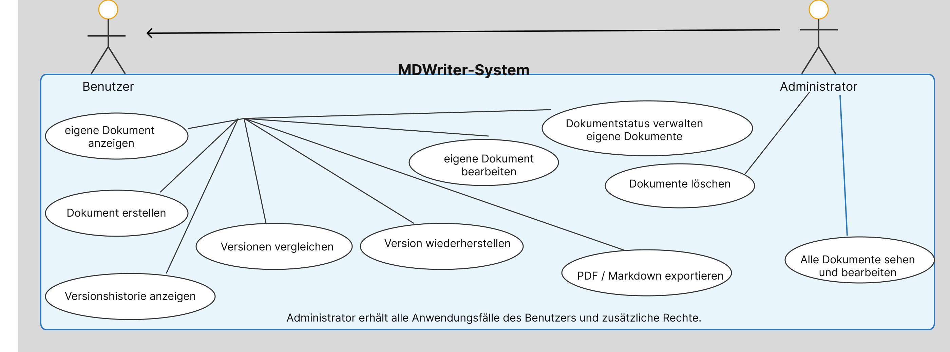
Abbildung 3: Anhang D - Use‑Case‑Diagramm

E Architekturdiagramm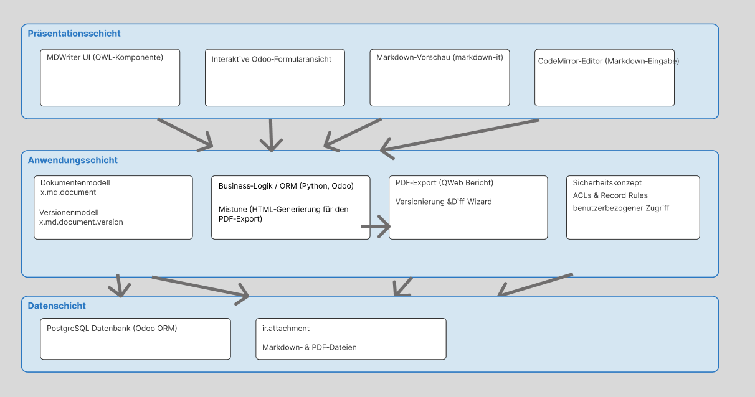
Abbildung 4: Anhang E - Architekturdiagramm des MDWriter‑Moduls

F Datenmodell
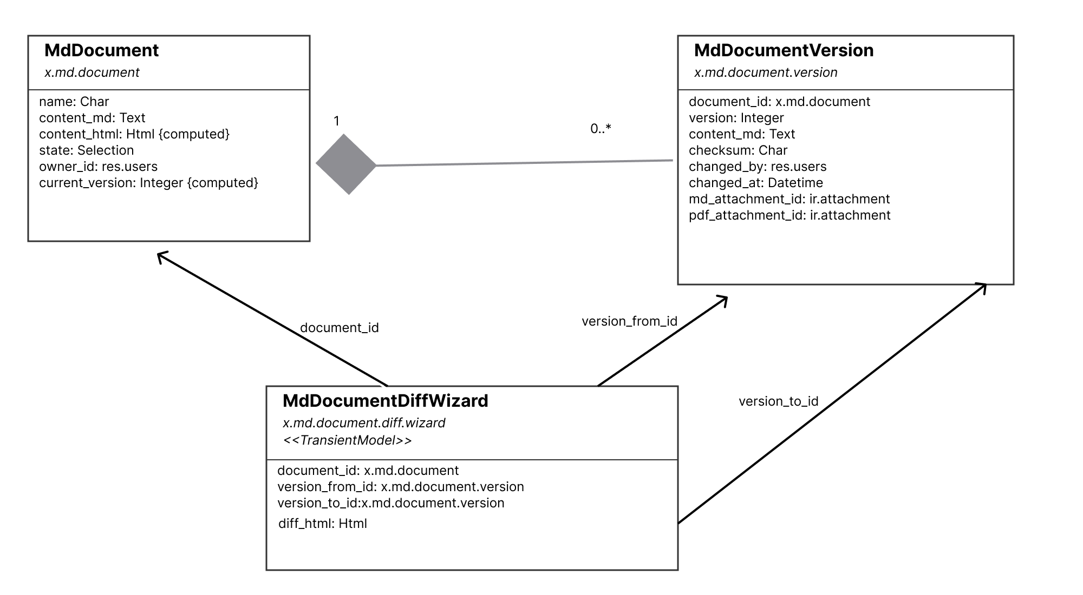
Abbildung 5: Anhang F - Datenmodell des MDWriter‑Moduls

G Quellcodeauszüge

Der folgende Auszug zeigt die wichtigsten Bestandteile der Modulstruktur.

markdown_editor/
├── models/
│ ├── md_document.py # Dokument- und Versionsmodell
│ └── md_document_diff.py # Diff-Wizard
├── views/ # XML-Views (Formular, Liste, Suche)
├── security/ # ACL und Record Rules
├── report/ # PDF-Export-Vorlage
├── static/
│ ├── lib/
│ │ ├── codemirror/ # CodeMirror (lokal eingebunden)
│ │ └── markdown-it.min.js # markdown-it (lokal eingebunden)
│ └── src/
│ ├── js/ # OWL-Komponente
│ ├── scss/ # Styling
│ └── fonts/ # Lokale Schriftarten
└── __manifest__.py # Modulmetadaten

G.1 Datenmodell
Datei: markdown_editor/models/md_document.py
Der folgende Ausschnitt zeigt die wichtigsten Felder des Dokumentmodells. Das Modell speichert den Titel, den Markdown-Inhalt, den Status, den Eigentümer sowie die zugehörigen Versionen.
class XMdDocument(models.Model):
_name = "x.md.document"

name = fields.Char(string="Titel", required=True)
content_md = fields.Text(string="Markdown-Inhalt")
state = fields.Selection([
("draft", "Entwurf"),
("published", "Veröffentlicht"),
("archived", "Archiviert"),
], default="draft")
owner_id = fields.Many2one(
"res.users",
default=lambda self: self.env.user
)
version_ids = fields.One2many(
"x.md.document.version",
"document_id"
)
current_version = fields.Integer(
compute="_aktuelle_version_berechnen",
store=True
)

G.2 Automatische Versionierung

Datei: markdown_editor/models/md_document.py
Der folgende Ausschnitt zeigt die automatische Versionierung. Beim Speichern eines geänderten Markdown-Inhalts wird eine neue Version des Dokuments angelegt.

def write(self, vals):
res = super().write(vals)

# Nur bei Änderungen am Markdown-Inhalt wird eine neue Version angelegt.
if "content_md" in vals:
self._version_anlegen()

return res

def _version_anlegen(self):
Version = self.env["x.md.document.version"].sudo()

for record in self:
content = record.content_md or ""

Version.create({
"document_id": record.id,
"version": record.current_version + 1,
"content_md": content,
"checksum": hashlib.md5(content.encode("utf-8")).hexdigest(),
"changed_by": self.env.user.id,
"changed_at": fields.Datetime.now(),
"md_attachment_id": self._md_datei_speichern(record, content),
"pdf_attachment_id": self._pdf_datei_speichern(record) or False,
})

G.3 OWL-Komponente / Editor-Initialisierung
Datei: markdown_editor/static/src/js/markdown_editor.js
Der Ausschnitt zeigt, warum CodeMirror erst nach dem Laden der Komponente initialisiert wird.

onMounted(() => {
this.cm = window.CodeMirror.fromTextArea(this.editorRef.el, {
mode: "markdown",
lineWrapping: true,
theme: "default",
readOnly: this.props.readonly ? "nocursor" : false,
});

this.cm.setValue(this.state.value);

this.cm.on("change", (cm) => {
clearTimeout(this._debounce);
this._debounce = setTimeout(
() => this._updateState(cm.getValue()),
300
);
});
});

onWillUnmount(() => {
clearTimeout(this._debounce);
if (this.cm) {
this.cm.toTextArea();
this.cm = null;
}
});

G.4 Zugriffsschutz über ACLs und Record Rules

Datei: markdown_editor/security/ir.model.access.csv

id,name,model_id:id,group_id:id,perm_read,perm_write,perm_create,perm_unlink
access_md_document_user,md.document.user,model_x_md_document,base.group_user,1,1,1,0
access_md_document_admin,md.document.admin,model_x_md_document,base.group_system,1,1,1,1
access_md_document_version_user,md.version.user,model_x_md_document_version,base.group_user,1,0,0,0

id | Modell | Gruppe | Lesen | Schreiben | Erstellen | Löschen
access_md_document_user | x.md.document | group_user | 1 | 1 | 1 | 0
access_md_document_admin | x.md.document | group_system | 1 | 1 | 1 | 1
access_md_document_version_user | x.md.document.version | group_user | 1 | 0 | 0 | 0

Datei: markdown_editor/security/markdown_editor_security.xml

<record id="markdown_document_rule_owner_write" model="ir.rule">
<field name="name">Benutzer sieht nur eigene Dokumente</field>
<field name="model_id" ref="model_x_md_document"/>
<field name="domain_force">[("owner_id", "=", user.id)]</field>
<field name="groups" eval="[(4, ref('base.group_user'))]"/>
</record>

<record id="markdown_document_rule_admin" model="ir.rule">
<field name="name">Administrator sieht alle Dokumente</field>
<field name="model_id" ref="model_x_md_document"/>
<field name="domain_force">[(1, "=", 1)]</field>
<field name="groups" eval="[(4, ref('base.group_system'))]"/>
</record>

H Kundendokumentation / Bedienungsanleitung

H.1 Ziel der Anwendung
MDWriter dient zur Erstellung und Verwaltung technischer Markdown-Dokumentationen innerhalb von Odoo. Benutzer können eigene Dokumente erstellen, bearbeiten, versionieren, vergleichen und als PDF exportieren.
H.2 Modul aufrufen
Für die Nutzung muss das Modul MDWriter in einer bestehenden Odoo-19-Instanz installiert sein. Die Benutzer müssen einer passenden Odoo-Benutzergruppe zugeordnet sein.
Nach der Anmeldung in Odoo wird das Modul über das App-Menü geöffnet. Dort erscheint die Übersicht der vorhandenen Markdown-Dokumente. Normale Benutzer sehen nur eigene Dokumente, Administratoren können alle Dokumente einsehen.
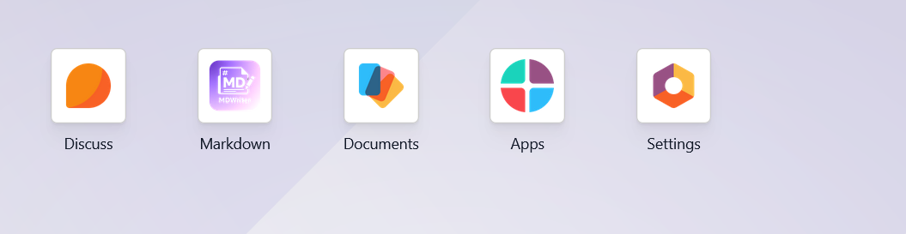
H.3 Dokument erstellen
Über die Schaltfläche „Neu“ wird ein neues Dokument erstellt. Anschließend werden Titel und Markdown-Inhalt eingegeben. Beim Speichern wird automatisch die erste Version des Dokuments angelegt.
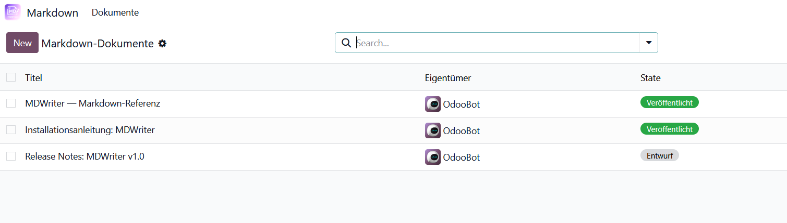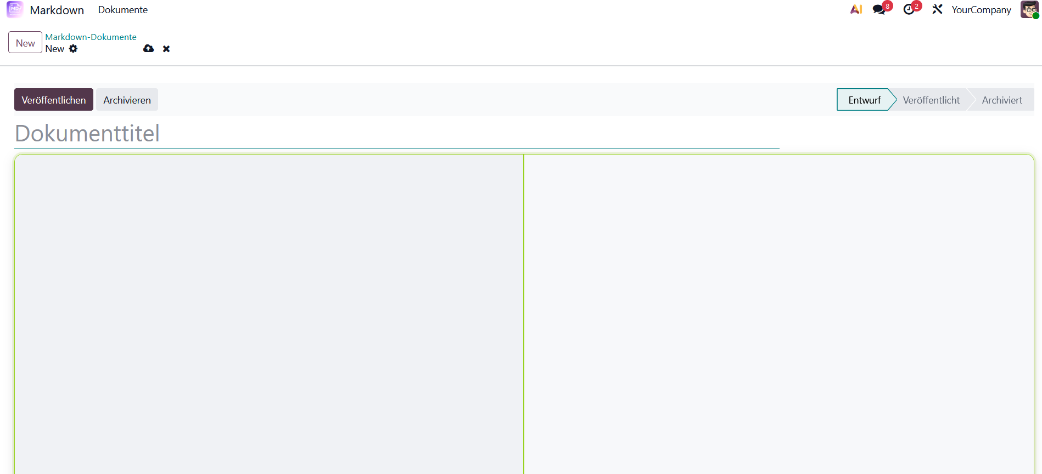
H.4 Markdown bearbeiten
Die Bearbeitung erfolgt über den Split-View-Editor. Links wird der Markdown-Text eingegeben, rechts erscheint die Live-Vorschau des gerenderten Dokuments. Unterstützt werden typische Markdown-Elemente wie Überschriften, Listen, Codeblöcke, Links und Tabellen.
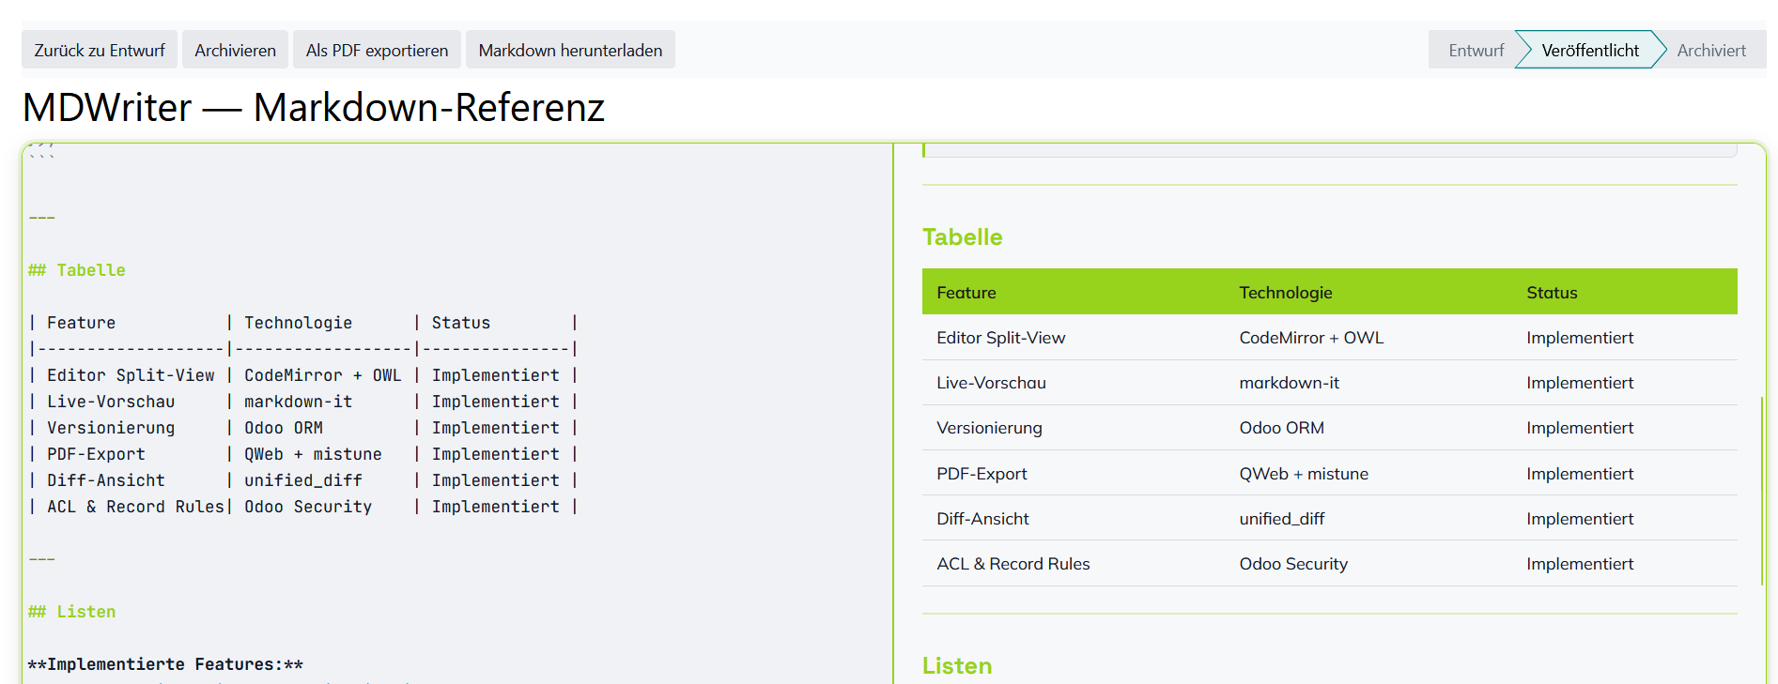
H.5 Dokument speichern und versionieren
Beim Speichern eines geänderten Markdown-Inhalts legt MDWriter automatisch eine neue Version an. Dadurch bleiben frühere Bearbeitungsstände nachvollziehbar erhalten.
H.6 Dokumentstatus verwalten
Dokumente durchlaufen drei Zustände: Entwurf, Veröffentlicht und Archiviert. Der Status kann über die Schaltflächen im Formularkopf geändert werden. Archivierte Dokumente sind für normale Benutzer nicht mehr bearbeitbar.
H.7 Versionen anzeigen und vergleichen
Über die Versionshistorie können gespeicherte Versionen eines Dokuments eingesehen werden. Der Versionsvergleich zeigt Änderungen zwischen zwei Versionen farblich hervorgehoben an. Über die Schaltfläche „Wiederherstellen" in der Versionshistorie kann ein früherer Bearbeitungsstand als neue Version des Dokuments übernommen werden.
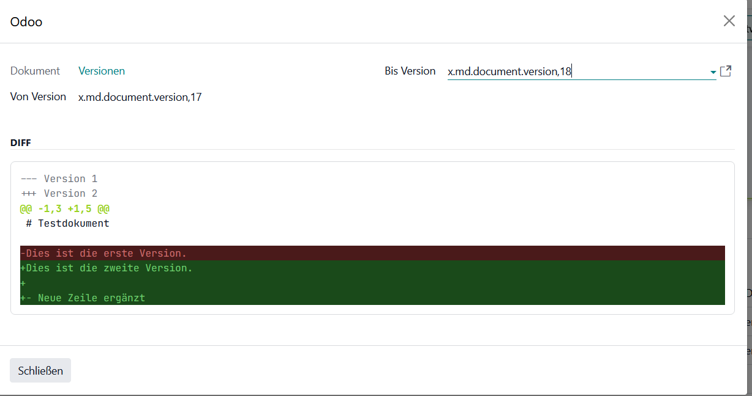
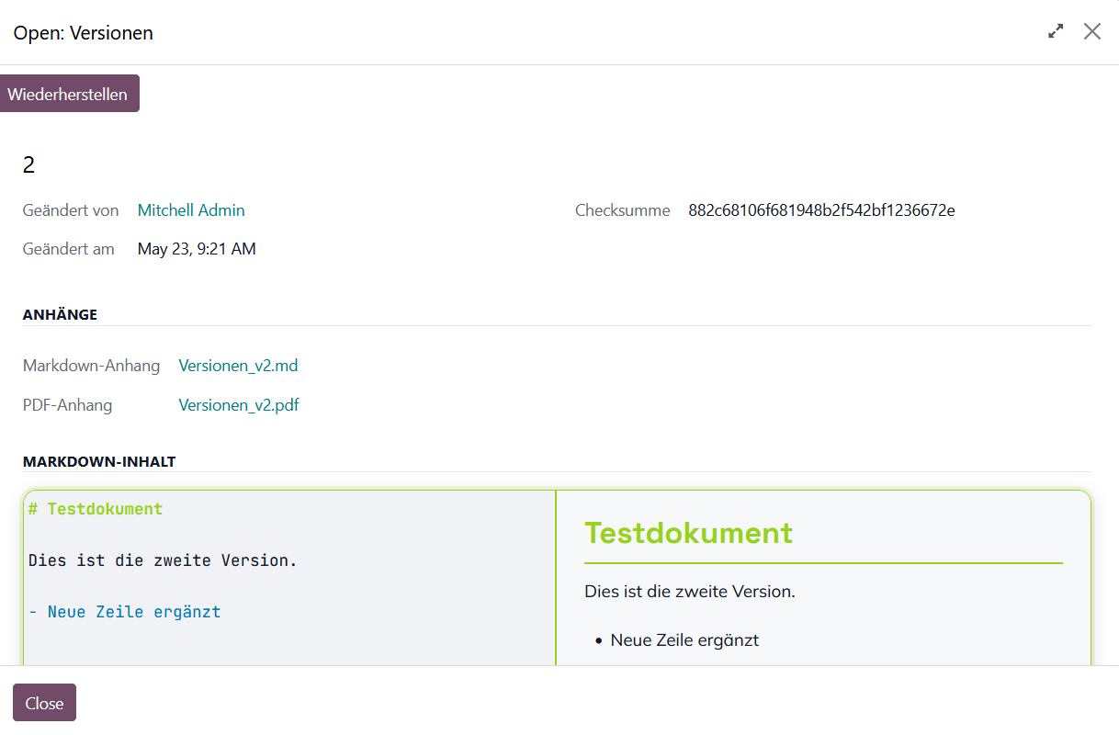

H.8 PDF exportieren
Über die Exportfunktion kann das aktuelle Dokument als PDF ausgegeben werden. Das PDF enthält den gerenderten Inhalt des Markdown-Dokuments und kann heruntergeladen oder weitergegeben werden.
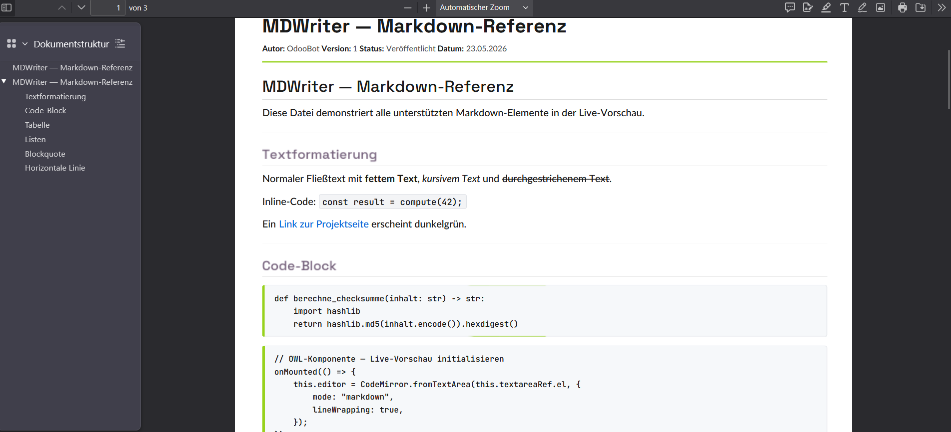
H.9 Rechte und Zugriff
Normale Benutzer können eigene Dokumente erstellen, bearbeiten und anzeigen. Administratoren besitzen erweiterte Rechte und können alle Dokumente verwalten. Die Rechte werden über das bestehende Odoo-Rechtesystem gesteuert.

